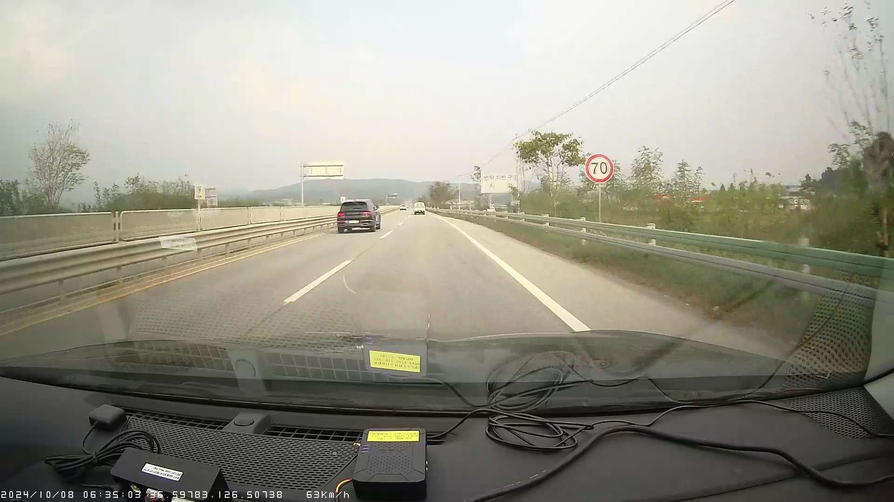
2024/10/08 06:35:03
59783. 126.50738
63Km/h
101 300
in 012 2013-5400
70

